27 DE ABRIL DE 2020
Buenos días familias,

Continuamos una semana más con las tareas. Es importante que recordéis que tenéis que mandarnos las tareas, preferiblemente a cada profesor para facilitar nuestra labor, o sino a la tutora para que se lo haga llegar. Recordad que trabajar en casa no significa trabajar de cualquier manera, debéis dedicarle tiempo y esfuerzo; utilizad los códigos de color acordados a principio de curso, no olvidéis poner la fecha, página y copiad los enunciados, sino, no sabemos qué nos mandáis. Sed limpios y ordenados y esmeraos en la letra para que podamos leerlo bien a través de la foto. RECORDAD:
- Hay que poner la asignatura de los deberes que enviáis, así como la fecha, número de ejercicio en rojo, enunciado en azul o negro y la respuesta en lápiz. ¡IMPORTANTÍSIMO!
- Intentad entregar los deberes al finalizar ese mismo día o como muy tarde al día siguiente. De esta forma no se os acumulará el trabajo de todas las asignaturas.
- Os recuerdo que tanto los deberes de Plástica como Música también debéis de hacerlos.
- Y por último, y no menos importante, los deberes de Lengua y Mates al correo de las profes Laura y Ana , Inglés a la profe Ana y los de Ciencias a la profe Isabel.
Por último, una vez recibamos las tareas de todos, os mandaremos las respuestas para que os lo podáis corregir vosotros mismos como hacemos en clase. Si no nos mandáis la tarea, no mandaremos las respuestas.

IMPORTANTE. Para quienes podáis, os dejo el libro de inglés digital. Go.Ritchmond. En este enlace encontraréis una carpeta. Debéis descargarla y pulsar en Exe.Win. Se os abrirá el libro digital desde el que los chicos/as podrán escuchar las canciones, ver los vídeos, hacer las actividades y corregírselas. Si no podéis, no hay problema porque siempre pediré tareas que no requiera el uso de este libro.

Alumn@s de Cuarto A: Los deberes que os mande la profesora Isabel Ceprián de Ciencias Sociales y Naturales, debéis mandar una foto a esta dirección:
isabelceprian.primaria@gmail.com

LUNES | MARTES | MIÉRCOLES | JUEVES | VIERNES | FIN DE SEMANA
MATEMÁTICAS  .Pág. 147 ejercicios  4 y 5.  Pág. 150. Ejercicios 1, 2 y 3.  OPERACIONES  Coloca y resuelve:  56 - 8,326  27,4 + 302 + 9,13  37,2 x 4,93  3520 : 80  47.985 : 36 | LENGUA  Pág 145, ejercicios 6, 7 y 8.  Pág. 146 Repaso acumulativo. Ejercicios 1, 2 y 3. | CIENCIAS  MÚSICA  (20 de Abril)  Tenéis que construir un instrumento de música con materiales reciclables.  Mirar este vídeo para tomar ideas.  https://www.youtube.com/watch?v=XSQ-fRTtbaA  Si se os ocurren otros diferentes, también valen.  Debéis hacerle una foto con vuestro nombre y enviarla a mi correo.  rayuel4a@gmail.com  Os recuerdo que esta semana es la última para entregar los trabajos... | ENGLISH  Seguimos con UNIT 5.  Pg 49, exercise 1. Escucha el audio y lee el diálogo. Apunta en tu cuaderno las palabras que no entiendas y busca el significado en el diccionario físico o de internet: https://dictionary.cambridge.org/es/  Pg 50, exercise 1. Escucha el audio y lee el comic. Apunta en tu cuaderno las palabras que no entiendas y busca el significado en el diccionario físico o de internet: https://dictionary.cambridge.org/es/  Mira este vídeo con atención:  Physical Description  Haz en tu cuaderno el ejercicio 2 de la pg 50.  RELIGIÓN  Ficha | E.F.  Documento adjunto.  PLÁSTICA  Vamos a hacer un tamgram. Mira este vídeo para que te ayude.  Cómo hacer un tangram  Utiliza los cuadros de tu cuaderno para ayudarte, pero piensa que los cuadrados del vídeo son más grandes que los de tu cuaderno, así que utiliza dos cuadrados por cada uno del video.  Ahora intenta formar las figuras que aparecen bajo la tabla.. | Corrección de tareas lengua y mate.

FIGURAS TANGRAM
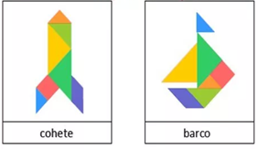
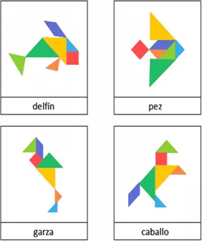

MÚSICA 4º CURSO
( semana del 27 de abril)

Hola Chic@s, ¿ qué tal estáis?
Para empezar la semana, os recuerdo que tenéis pendiente (algun@s de vosotros) la entrega del instrumento que mandé el lunes pasado.
Esta semana, vamos a conocer las familias de instrumentos musicales.
Comenzaremos por la familia de la cuerda.
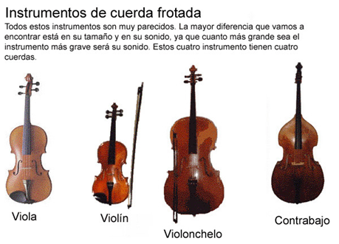
Además de estos instrumentos de la familia de la cuerda, existen más.
Vuestro trabajo consistirá en decirme al menos cinco instrumentos más que pertenecen a la familia de la cuerda y hacer un dibujo. Después, debéis mandarlo a mi dirección
rayuela4a@gmail.com
Espero vuestras repuestas….

Laura

RECOMENDACIONES EDUCACIÓN FÍSICA 4º

Hola a todos, espero que sigáis todos bien, ya nos queda menos para vernos.
Nos tocaría continuar con el tema de expresión corporal, para ello te voy a pedir que busques a un compañero/a y simuléis las siguientes situaciones:
· El juego del soga tira (cada uno tira por un extremo de una cuerda).
· Mientras estáis jugando al soga tira uno/a suelta la cuerda y el otro se cae (¡cuidado!, no os hagáis daño y caeros vosotros/as)
· Uno/a da un fuerte tirón de la cuerda y se trae al compañero/a.
· Simulación (sin contacto de un deporte de combate).
Me gustaría mucho recibir vuestros vídeos realizando alguno de estos ejercicios (son acciones de corta duración, así que los vídeos no deben ser muy largos). Para enviar estos archivos o para cualquier otra consulta, tenéis a vuestra disposición mi cuenta de correo: tutoria.isaacleiva@gmail.com.
Además del correo electrónico, también podréis contactar conmigo a través de mi blog https://elcuartitodematerial.blogspot.com/. Donde podréis tener acceso a toda la información enviada durante este periodo o a otra información que puede resultar de interés.
Un saludo y mucho ánimo.
Isaac Leiva García.

